Учреждение образования
«Белорусский государственный университет
информатики и радиоэлектроники»

Кафедра инженерной психологии и эргономики
Специальность «Программная инженерия»

Отчет по лабораторной работе №1
по теме
«Введение в модель osi»

Выполнил: Видилин А. В.
Студент группы 410902
Проверила: Болтак С. В.

Минск 2026

PING
1. Изучите принцип работы команды ping
2. Отфильтруйте в Wireshark только ICMP-трафик.
3. Запустите в консоли команду ping над любым узлом (в том числе над узлом локальной сети).
4. Соотнесите и прокомментируйте вывод команды ping и перехваченные сообщения.

- Команда ping — это базовая утилита командной строки (Windows, Linux, macOS) для проверки сетевого соединения, использующая протокол ICMP. Она отправляет небольшие пакеты данных на целевой IP-адрес или домен и измеряет время отклика (задержку) и потерю пакетов. Помогает определить доступность узла и качество связи.

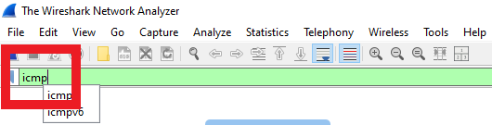

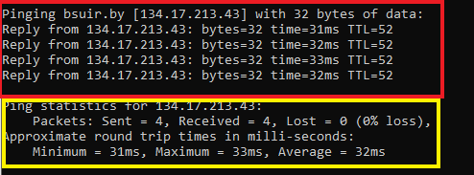
Красной зоной отмечен процесс выполнения команды ping(отправка и получения пакетов на указанный узел).
Желтой зоной отмечена статистика выполнения команды.
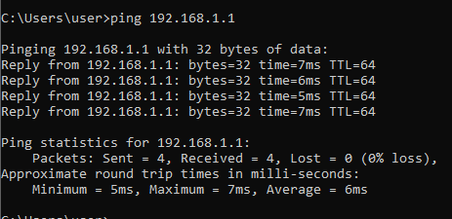

- 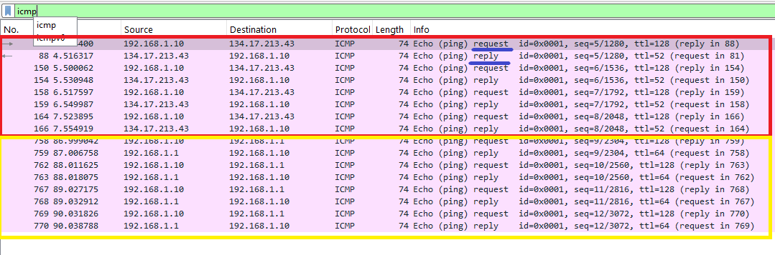
Красная зона – ping bsuir.by.
Желтая зона – ping локальной сети.
Синие линии – пакеты запросов и ответов узлов.
Мы можем заметить, что на перехваченных пакетах отображаются как все запросы, так и ответы. Они полностью соответствуют выполнению команды в когнсоли.

TRACERT / TRACEROUTE
1. Изучите принципы работы названных утилит: рассмотрите как вариант работы через ICMP, так и через UDP.
2. Отфильтруйте в Wireshark трафик по протоколу, используемому вашей версией утилиты (в Windows это tracert, для Linux - traceroute).
3. Запустите утилиту над любым узлом глобальной сети.
4. Соотнесите и прокомментируйте вывод утилиты и перехваченные сообщения.

- Команда tracert (в Windows) или traceroute (в Linux/macOS) — это диагностический инструмент для определения маршрута прохождения сетевых пакетов от вашего компьютера до целевого узла. Она показывает IP-адреса промежуточных маршрутизаторов, время задержки (ping) для каждого из них и помогает обнаружить точку потери пакетов.

Утилита tracert в Windows использует ICMP-протокол. Она отправляет целевой системе серию ICMP Echo Request (эхо-запросов), последовательно увеличивая значение TTL (Time to Live) в заголовке IP-пакета, начиная с 1. Каждый промежуточный маршрутизатор, уменьшая TTL до нуля, отбрасывает пакет и возвращает источнику ICMP-сообщение «Time Exceeded» (час истёк). По этим ответам определяется IP-адрес каждого узла на пути и измеряется время отклика (RTT). Когда пакет достигает конечного хоста, тот отвечает стандартным ICMP Echo Reply, что служит сигналом для завершения трассировки.

В Linux/Unix утилита traceroute по умолчанию работает через UDP. Она отправляет UDP-дейтаграммы на заведомо неиспользуемый высокий порт целевой системы (например, 33434 и выше). TTL пакетов также увеличивается поэтапно. Промежуточные маршрутизаторы, как и в случае с ICMP, при обнулении TTL присылают ICMP Time Exceeded. Когда UDP-пакет доходит до адресата, тот, не находя приложения на указанном порту, генерирует ICMP-сообщение «Destination Unreachable» (порт недоступен). Получение этой ошибки говорит отправителю о том, что маршрут полностью пройден. В обоих вариантах итогом является список всех транзитных узлов с временами отклика.

Красной зоной отмечен фильтр для tracert Windows/

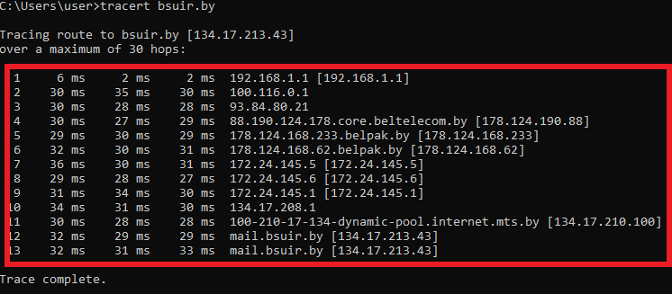
Красной зоной отмечен маршрут пакета запроса к целевому узлу. Всего было 13 хопов или маршрутизаторов на пути.

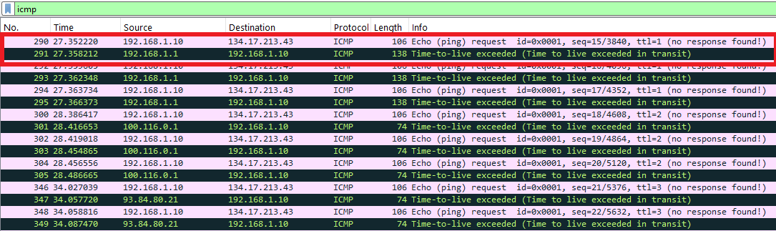

Если посмотреть на перехваченный трафик и вывод команды в консоли, можно заметить полное сходство данных. Всего было пройдено 13 хопов в обоих случаях. Только на 13 хоп и запрос с TTL = 13 был достигнут конечный узел.

ARP
1. Изучите назначение и принцип работы протокола ARP.
2. Отобразите ARP-таблицу с помощью утилиты arp.
3. Отфильтруйте в Wireshark ARP-пакеты, отправленные вашему узлу или вашему основному шлюзу (в Windows для определения соответствующих IP-адресов служит утилита ipconfig).
4. Выполните ping основного шлюза.
5. Прокомментируйте наличие/отсутствие сообщений.
6. Удалите сопоставление адресов для вашего основного шлюза.
7. Прокомментируйте результаты работы Wireshark.
1. ARP — это сетевой протокол, используемый для преобразования 32-битных IP-адресов (сетевой уровень) в 48-битные MAC-адреса (канальный уровень) в локальных сетях (Ethernet). Он позволяет устройству найти физический адрес получателя по известному логическому IP-адресу, необходимому для доставки кадров.
2.
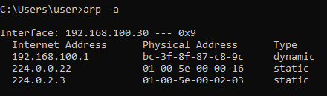

3.
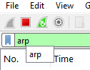

4.
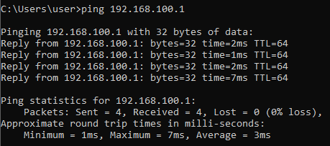

5.
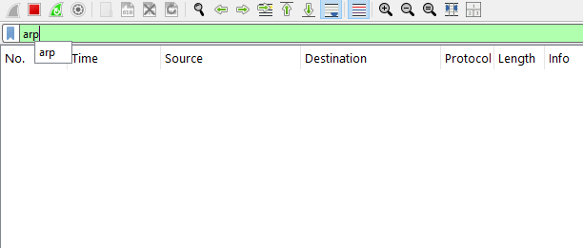

Сообщения отсутствуют, так как arp-таблица не была очищены и все MAC-адреса хранились в кэше.

6.
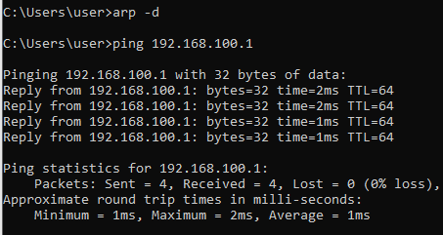

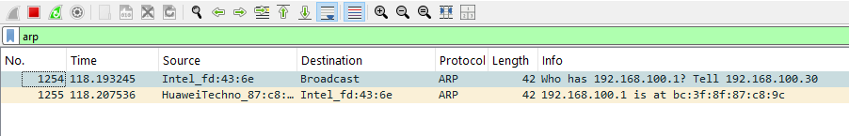
7.
Был отправлен в broadcast Arp-запрос, в котором спрашивается: у кого имеется такой IP, пожалуйста, ответьте своим MAC-адресом.

DNS
1. Изучите службу DNS и соответствующий протокол.
2. Отфильтруйте в Wireshark DNS-трафик.
3. С помощью журнала Wireshark покажите, какой протокол транспортного уровня используется для работы DNS.
4. Выполните DNS запрос к Google DNS (8.8.8.8) вручную с помощью утилиты nslookup.
5. Прокомментируйте результаты работы Wireshark (обратите внимание на типы DNS записей: A и AAAA).
6. С помощью утилиты ping выполните обратный DNS-запрос, определив доменное имя адреса 8.8.8.8.
7. Прокомментируйте результаты работы Wireshark.
8. Отобразите кэш DNS (в Windows это можно сделать с помощью ipconfig).
9. Очистите кэш DNS (в Windows это можно сделать с помощью ipconfig).
10. Повторите запрос, выполненный в пункте 4.
11. Прокомментируйте результаты работы Wireshark и содержимое кэша.

- DNS (Domain Name System — система доменных имен) — это иерархическая распределенная система, предназначенная для преобразования понятных человеку доменных имен (например, google.com) в IP-адреса, используемые компьютерами для связи.

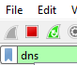

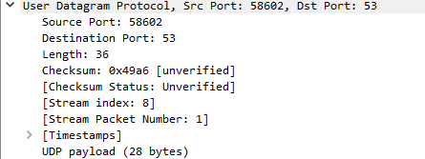

- Типы DNS-записей — это инструкции в DNS-зоне, определяющие, как доменное имя преобразуется в IP-адреса, почтовые серверы и другие службы. Основные записи включают A/AAAA (IP-адреса)

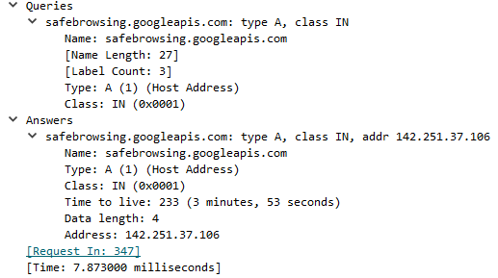
10.
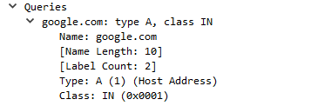

ipconfig
- Ethernet0 (основной сетевой адаптер)
  - Физический адрес (MAC) – не показан в базовом ipconfig, для его просмотра нужно использовать ipconfig /all. Обычно имеет вид 00-1A-2B-3C-4D-5E.
  - IP-адрес: 192.168.1.10 – локальный адрес в сети 192.168.1.0/24.
  - Маска подсети: 255.255.255.0 – определяет, что сеть занимает первые 24 бита, а последние 8 бит отведены под узлы.
  - Основной шлюз: 192.168.1.1 – адрес маршрутизатора, через который компьютер выходит в другие сети.
- Bluetooth (адаптер Bluetooth)
  - Физический адрес также не показан.
  - IP-адрес: 169.254.123.45 – автоматически назначенный APIPA-адрес (диапазон 169.254.0.0/16), используется при отсутствии DHCP-сервера.
  - Маска подсети: 255.255.0.0 – соответствует стандартной маске для APIPA.
  - Основной шлюз отсутствует, так как этот адаптер обычно не используется для маршрутизации.
- Петлевой интерфейс (Loopback)
  - Не имеет физического MAC-адреса.
  - IP-адрес: 127.0.0.1 – локальный адрес для связи внутри узла.
  - Маска подсети: 255.0.0.0 – исторически закреплена за петлевыми адресами.
  - Шлюз не требуется.

Ответы на контрольные вопросы
1. Как отличается процесс передачи данных между узлами, когда оба узла находятся в одной локальной сети, и когда в разных?
Если узлы в одной сети (определяется по маске подсети), отправитель посылает кадры напрямую получателю, используя его MAC-адрес (определяется через ARP). Если узлы в разных сетях, пакеты направляются на шлюз (маршрутизатор) по умолчанию, который пересылает их дальше к сети назначения.
2. Для чего используется маска подсети?
Маска подсети позволяет разделить IP-адрес на две части: адрес сети и адрес узла. Она используется устройством для определения, находится ли целевой узел в той же локальной сети или требуется отправка через маршрутизатор.
3. В скольких сетях находится ваш компьютер? Сколько у него IP-адресов? А MAC-адресов?
Компьютер может быть одновременно в нескольких сетях: обычно в локальной сети (например, 192.168.1.0/24) и в петлевой сети (127.0.0.0/8). Количество IP-адресов равно числу активных сетевых интерфейсов (плюс петлевой). Количество MAC-адресов соответствует числу физических сетевых адаптеров (например, Ethernet и Wi-Fi), петлевой интерфейс MAC не имеет.
4. Для чего в ARP-запросе отправитель указывает свой IP-адрес?
Указывая свой IP-адрес в ARP-запросе, отправитель позволяет получателю (целевому узлу) сохранить его в своей ARP-таблице. Это ускоряет последующий обмен: получатель сразу знает соответствие MAC-адреса и IP-адреса отправителя и может отправлять ответы без дополнительного ARP-запроса.
5. Можно в настройках системы в качестве адреса DNS-сервера указать доменное имя dns.google вместо его IP-адреса 8.8.8.8? Почему?
Нельзя. Для преобразования доменного имени в IP-адрес требуется DNS-сервер. Если DNS-сервер задан по имени, система попадёт в циклическую зависимость: ей нужно обратиться к DNS, чтобы узнать адрес DNS-сервера, но DNS ещё не настроен. Поэтому адрес DNS-сервера должен быть указан числовым IP-адресом.
6. Для чего в IP-пакетах служит TTL?
TTL (Time To Live) – это счётчик, уменьшающийся на каждом маршрутизаторе при прохождении пакета. Когда TTL становится равным нулю, пакет отбрасывается, а отправителю возвращается сообщение об ошибке (ICMP Time Exceeded). Это предотвращает бесконечное блуждание пакетов в сети при возникновении петель маршрутизации.

